* [ОБЗОР КУРСА](https://lyceum.yandex.ru/courses/123/groups/568)

[Урок Множества](https://lyceum.yandex.ru/courses/123/groups/568/lessons/646)

**Множества**

**План урока**

1

[Объекты типа set](https://lyceum.yandex.ru/courses/123/groups/568/lessons/646/materials/737#1)

2

[Операции над одним множеством](https://lyceum.yandex.ru/courses/123/groups/568/lessons/646/materials/737#2)

3

[Операции над двумя множествами](https://lyceum.yandex.ru/courses/123/groups/568/lessons/646/materials/737#3)

4

[Сравнение множеств](https://lyceum.yandex.ru/courses/123/groups/568/lessons/646/materials/737#4)

**Аннотация**

*В этом уроке мы обсудим множества Python. Этот тип данных аналогичен математическим множествам, он поддерживает быстрые операции проверки наличия элемента в множестве, добавления и удаления элементов, а также операции объединения, пересечения и вычитания множеств.*

**1. Объекты типа set**

Мы написали уже много программ, работающих с данными, количество которых неизвестно на момент написания программы. Теперь было бы здорово уметь хранить в памяти неизвестное на момент написания программы количество данных. В этом нам помогут так называемые **коллекции** — специальные типы данных, которые «умеют» хранить несколько значений под одним именем. Первая из коллекций, с которой мы познакомимся, называется **множество**.

**Множество**

Множество — это составной тип данных, представляющий собой несколько значений (элементов множества) под одним именем. Этот тип называется **set** — не создавайте, пожалуйста, переменные с таким именем! Чтобы задать множество, нужно в фигурных скобках перечислить его элементы.

Здесь создается множество из четырех элементов (названий млекопитающих), которое затем выводится на экран:

mammals = {'cat', 'dog', 'fox', 'elephant'}

**print**(mammals)

Введите этот код в Python и запустите программу несколько раз. Скорее всего, вы увидите разный порядок перечисления млекопитающих — это происходит потому, что элементы во множестве Python не упорядочены. Это позволяет быстро выполнять операции над множествами, о которых мы скоро поговорим чуть позже.

**Важно**

Для **создания пустых множеств** обязательно вызывать **функцию set**: empty = set()

Обратите внимание: элементами множества могут быть строки или числа. Возникает вопрос: а может ли множество содержать и строки, и числа? Давайте попробуем:

mammals_and_numbers = {'cat', 5, 'dog', 3, 'fox', 12, 'elephant', 4}

**print**(mammals_and_numbers)

Как видим, множество может содержать и строки, и числа, а Python опять выводит элементы множества в случайном порядке. Заметьте, что если поставить в программе оператор вывода множества на экран несколько раз, не изменяя множество, порядок вывода элементов не изменится.

Может ли элемент входить во множество несколько раз? Это было бы странно, так как совершенно непонятно, как отличить один элемент от другого. Поэтому множество содержит каждый элемент только один раз. Следующий фрагмент кода это демонстрирует:

birds = {'raven', 'sparrow', 'sparrow', 'dove', 'hawk', 'falcon'}

**print**(birds)

**Важно**

Итак, у множеств есть три ключевые особенности:

— Порядок элементов во множестве не определён.

— Элементы множеств — строки и/или числа.

— Множество не может содержать одинаковых элементов.

Выполнение этих трёх свойств позволяет организовать элементы множества в структуру со сложными взаимосвязями, благодаря которым можно быстро проверять наличие элементов в множестве, объединять множества и так далее. Но пока давайте обсудим эти ограничения.

**2. Операции над одним множеством**

Простейшая операция — **вычисление числа элементов** множества. Для это служит функция **len**. Мы уже встречались с этой функцией раньше, когда определяли длину строки:

my_set = {'a', 'b', 'c'}

n = len(my_set) *# => 3*

Далее можно **вывести элементы множества** с помощью функции print:

my_set = {'a', 'b', 'c'}

**print**(my_set) *# => {'b', 'c', 'a'}*

В вашем случае порядок может отличаться, так как правило упорядочивания элементов во множестве выбирается случайным образом при запуске интерпретатора Python.

Очень часто необходимо обойти все элементы множества в цикле. Для этого используется цикл for и оператор in, с помощью которых можно перебрать не только все элементы диапазона (как мы это делали раньше, используя range), но и элементы множества:

my_set = {'a', 'b', 'c'}

**for** elem **in** my_set:

**print**(elem)

такой код выводит:

b

a

c

Однако, как и в прошлый раз, в вашем случае порядок может отличаться: заранее он неизвестен. Код для работы с множествами нужно писать таким образом, чтобы он правильно работал при любом порядке обхода. Для этого надо знать два правила:

— Если мы не изменяли множество, то порядок обхода элементов тоже не изменится.

— После изменения множества порядок элементов может измениться произвольным образом.

Чтобы **проверить наличие элемента** во множестве, можно воспользоваться уже знакомым оператором in:

**if** elem **in** my_set:

**print**('Элемент есть в множестве')

**else**:

**print**('Элемента нет в множестве')

Выражение elem in my_set возвращает True, если элемент есть во множестве, и False, если его нет. Интересно, что эта операция для множеств в Python выполняется за время, не зависящее от мощности множества (количества его элементов).

**Добавление элемента в множество** делается при помощи add:

new_elem = 'e'

my_set.add(new_elem)

add — это что-то вроде функции, «приклеенной» к конкретному множеству. Такие «приклеенные функции» называются **методами**.

Таким образом, если в коде присутствует имя множества, затем точка и еще одно название со скобками, то второе название — имя метода. Если элемент, равный new_elem, уже существует во множестве, то оно не изменится, поскольку не может содержать одинаковых элементов. Ошибки при этом не произойдёт. Небольшой пример:

my_set = set()

my_set.add('a')

my_set.add('b')

my_set.add('a')

**print**(my_set)

Данный код три раза вызовет метод add, «приклеенный» к множеству my_set, а затем выведет либо {’a’, ’b’}, либо {’b’, ’a’}.

С **удалением элемента** сложнее. Для этого есть сразу три метода: **discard** (удалить заданный элемент, если он есть во множестве, и ничего не делать, если его нет), **remove** (удалить заданный элемент, если он есть, и породить ошибку KeyError, если нет) и **pop**. Метод pop удаляет некоторый элемент из множества и возвращает его как результат. Порядок удаления при этом неизвестен.

my_set = {'a', 'b', 'c'}

my_set.discard('a') *# Удалён*

my_set.discard('hello') *# Не удалён, ошибки нет*

my_set.remove('b') *# Удалён*

**print**(my_set) *# В множестве остался один элемент 'c'*

my_set.remove('world') *# Не удалён, ошибка KeyError*

На первый взгляд, странно, что есть метод remove, который увеличивает количество «падений» вашей программы. Однако, если вы на 100 процентов уверены, что элемент должен быть в множестве, то лучше получить ошибку во время отладки и исправить её, чем тратить время на поиски при неправильной работе программы.

Метод pop удаляет из множества случайный элемент и возвращает его значение:

my_set = {'a', 'b', 'c'}

**print**('до удаления:', my_set)

elem = my_set.pop()

**print**('удалённый элемент:', elem)

**print**('после удаления:', my_set)

Результат работы случаен, например, такой код может вывести следующее:

до удаления: {'b', 'a', 'c'}

удалённый элемент: b

после удаления: {'a', 'c'}

Если попытаться применить pop к пустому множеству, произойдёт ошибка KeyError.

**Очистить множество** от всех элементов можно методом **clear**:

my_set.clear()

**3. Операции над двумя множествами**

Есть четыре операции, которые из двух множеств делают новое множество: объединение, пересечение, разность и симметричная разность.

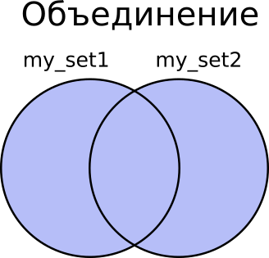

Объединение двух множеств включает в себя все элементы, которые есть хотя бы в одном из них. Для этой операции существует метод **union**:

union = my_set1.union(my_set2)

Или можно использовать оператор |:

union = my_set1 | my_set2

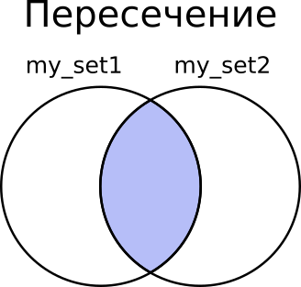

Пересечение двух множеств включает в себя все элементы, которые есть в обоих множествах:

intersection = my_set1.intersection(my_set2)

Или аналог:

intersection = my_set1 & my_set2

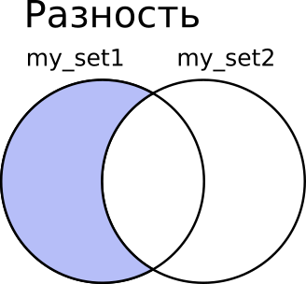

Разность двух множеств включает в себя все элементы, которые есть в первом множестве, но которых нет во втором:

diff = my_set1.difference(my_set2)

Или аналог:

diff = my_set1 - my_set2

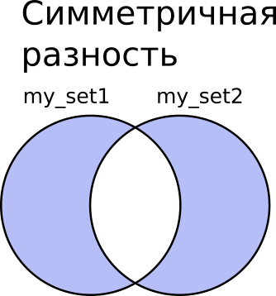

Симметричная разность двух множеств включает в себя все элементы, которые есть только в одном из этих множеств:

symm_diff = my_set1.symmetric_difference(my_set2)

Или аналогичный вариант:

symm_diff = my_set1 ^ my_set2

Люди часто путают обозначения | и &, поэтому рекомендуется вместо них писать s1.union(s2) и s1.intersection(s2). Операции — и ^ перепутать сложнее, их можно записывать прямо так.

s1 = {'a', 'b', 'c'}

s2 = {'a', 'c', 'd'}

union = s1.union(s2) *# {'a', 'b', 'c', 'd'}*

intersection = s1.intersection(s2) *# {'a', 'c'}*

diff = s1 - s2 *# {'b'}*

symm_diff = s1 ^ s2 *# {'b', 'd'}*

**4. Сравнение множеств**

Все операторы сравнения множеств, а именно ==, <, >, <=, >=, возвращают True, если сравнение истинно, и False в противном случае.

**Важно**

Множества считаются равными, если они содержат одинаковые наборы элементов. Равенство множеств, как в случае с числами и строками, обозначается оператором ==.

Неравенство множеств обозначается оператором !=. Он работает противоположно оператору ==.

**if** set1 == set2:

**print**('Множества равны')

**else**:

**print**('Множества не равны')

Обратите внимание на то, что у двух равных множеств могут быть разные порядки обхода, например, из-за того, что элементы в каждое из них добавлялись в разном порядке.

Теперь перейдём к операторам <=, >=. Они означают «является подмножеством» и «является надмножеством».

**Подмножество и надмножество**

Подмножество — это некоторая выборка элементов множества, которая может быть как меньше множества, так и совпадать с ним, на что указывают символы «<» и «=» в операторе <=. Наоборот, надмножество включает все элементы некоторого множества и, возможно, какие-то ещё.

s1 = {'a', 'b', 'c'}

**print**(s1 <= s1) *# True*

s2 = {'a', 'b'}

**print**(s2 <= s1) *# True*

s3 = {'a'}

**print**(s3 <= s1) *# True*

s4 = {'a', 'z'}

**print**(s4 <= s1) *# False*

Операция s1 < s2 означает «s1 является подмножеством s2, но целиком не совпадает с ним». Операция s1 > s2 означает «s1 является надмножеством s2, но целиком не совпадает с ним».

[Справка](https://yandex.ru/support/lyceum-students)

Исключительное право на учебную программу и все сопутствующие ей учебные материалы, доступные в рамках проекта «Яндекс.Лицей», принадлежат АНО ДПО «ШАД». Воспроизведение, копирование, распространение и иное использование программы и материалов допустимо только с предварительного письменного согласия АНО ДПО «ШАД».

© 2018 – 2020  ООО «[Яндекс](https://yandex.ru/)»

Чаты